

МИНОБРНАУКИ РОССИИ

федеральное государственное автономное образовательное учреждение высшего образования

«Московский государственный технологический университет «СТАНКИН»

Институт Кафедра

информационных технологий управления и информатики в технических системах

ОТЧЕТ О ВЫПОЛНЕНИИ ЛАБОРАТОРНОЙ РАБОТЫ №4
«ИДЕНТИФИКАЦИЯ И АУТЕНТИФИКАЦИЯ, АВТОРИЗАЦИЯ ОБЪЕКТОВ, АДМИНИСТРИРОВАНИЕ СУБЪЕКТОВ НА БАЗЕ РОЛЕВОГО УПРАВЛЕНИЯ
ДОСТУПА В ИНФОРМАЦИОННЫХ СИСТЕМАХ»

ПО ДИСЦИПЛИНЕ

«Информационные системы и технологии»

СТУДЕНТЫ | 3 | КУРСА | бакалавриата | ГРУППЫ | ИДБ-23-13
(уровень профессионального
образования)

Бектеев Георгий Александрович

Направление: 09.03.03 Прикладная информатика
Отчет сдан .05.2026г.
Оценка
Преподаватель: Бычков Сергей Юрьевич

МОСКВА 2026

Часть 1

РАЗРАБОТКА ПРОГРАММНОЙ АРХИТЕКТУРЫ ИС

1.1. Функциональная архитектура приложения

Функциональная архитектура ИС «Электронный деканат» представляет собой иерархию автоматизируемых функций, разделенных на два логических блока: служебные функции (обеспечивающие стабильную работу системы и безопасность) и основные функции (реализующие бизнес-логику предметной области).
Служебные функции включают:
- Аутентификация: механизмы входа/выхода пользователей, основанные на проверке учетных данных в БД dekanat.db.
- Разграничение прав доступа: проверка ролевой модели (Студент, Преподаватель, Администратор, Бухгалтер) при попытке доступа к разделам системы.
- Управление данными: использование SQLite для обеспечения целостности и хранения информации о пользователях и объектах системы.
- Интерфейс: генерация шаблонов (Jinja2) и обработка статических ресурсов (CSS/JS) для отображения данных.
Основные функции включают пять функциональных подсистем:
- Управление студентами: просмотр карточек студентов, отображение списков групп (CRUD-операции в зависимости от роли).
- Управление преподавателями: просмотр и редактирование данных о преподавателях (для администратора).
- Управление оценками: выставление и корректировка оценок (преподаватели), просмотр успеваемости (студенты).
- Управление расписанием: отображение учебных планов и текущего расписания занятий.
- Финансовый блок: управление финансовыми операциями и счетами (роль «Бухгалтер»).
Каждая подсистема детализируется до уровня атомарных операций: просмотр списков, поиск, добавление, редактирование и удаление записей. Иерархическое дерево функций представлено на Рис. 1.
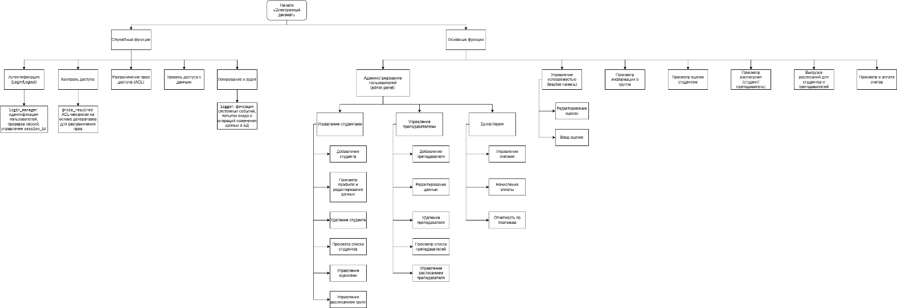

1.2. Структура диалога приложения

Приложение поддерживает четыре типа пользователей: студенты, преподаватели, администраторы и бухгалтеры. Вход в систему осуществляется через единую страницу авторизации; после успешной проверки учетных данных пользователь перенаправляется на главную страницу, где меню навигации динамически формируется в зависимости от его роли.
- Студенты имеют доступ к просмотру своих оценок, расписанию занятий и профилю.
- Преподаватели осуществляют управление списками студентов, выставление и редактирование оценок, а также просмотр расписания.
- Администраторы обладают полными правами: управление учетными записями пользователей, справочниками студентов и преподавателей, а также администрирование всей системы.
- Бухгалтеры имеют доступ к специализированному финансовому блоку, который включает управление счетами студентов, начисление оплат и формирование отчетности по финансовым операциям.
Все действия пользователя сопровождаются логичными переходами между экранами: успешные операции сохраняют данные и возвращают пользователя к списку объектов, действия отмены выполняют возврат к предыдущему состоянию, а любые попытки доступа к защищенным разделам без соответствующих прав перенаправляют на страницу отказа в доступе с последующим переходом на главную страницу системы.
Табличное описание структуры диалога приложения
Часть 1. Общие переходы (авторизация и навигация)
№ | Текущее состояние | Доступ | Действие пользователя | Реакция системы
1 | Главная (/) | Гость | «Войти» | Переход на страницу входа (/login/)
2 | /login/ | Все | Корректный ввод | Создание сессии и переход на главную (/)
3 | /login/ | Все | Некорректный ввод | Ошибка и остаётся /login/
4 | Любой экран | Авторизован | «Профиль» | Переход на /profile/
5 | Любой экран | Авторизован | «Выйти» | Очистка сессии и переход на /login/
6 | /profile/ | Все | «Назад» | Переход на главную (/)
7 | /profile/ | admin | «Админ панель» | Переход на /admin-panel/
8 | /admin-panel/ | admin | «Назад» | Переход на главную (/)
9 | Пользователь не вошёл в систему и пытается открыть защищённую страницу | Не авторизован | Прямой переход | Автопереход на /login/
10 | Пользователь вошёл, но у него нет нужной роли | Без прав | Переход | Автопереход на /access-denied/
11 | /access-denied/ | Все | «На главную» | Переход на /
12 | /access-denied/ | Все | «Выйти» | Выход и переход на /login/
13 | Главная (/) | admin | «Управление пользователями» | Переход на /admin-panel/

Часть 2. Раздел «Студенты»

№ | Текущее состояние | Доступ | Действие пользователя | Реакция системы
14 | Главная (/) | admin, teacher | «Студенты» | Переход на /students/
15 | /students/ | admin, teacher | «Просмотр» | Переход на /students/<id>/
16 | /students/ | admin, teacher | «Оценки» | Переход на /grades/student/<id>/
17 | /students/ | admin, teacher | Переход к группе | Переход на /students/group/<id>/
18 | /students/ | admin | «Добавить студента» | Переход на /students/create/
19 | /students/ | teacher | «Добавить студента» | Автопереход на /access-denied/
20 | /students/create/ | admin | «Сохранить» | Переход на /students/<new_id>/
21 | /students/create/ | admin | «Отмена» | Переход на /students/
22 | /students/<id>/ | admin, teacher | «Редактировать» | Переход на /students/<id>/edit/
23 | /students/<id>/ | admin, teacher | «Оценки» | Переход на /grades/student/<id>/
24 | /students/<id>/ | admin, teacher | «Группа» | Переход на /students/group/<id>/
25 | /students/<id>/edit/ | admin | «Сохранить» | Переход на /students/<id>/
26 | /students/<id>/edit/ | admin | «Отмена» | Переход на /students/<id>/
27 | /students/group/<id>/ | admin, teacher | «Студент» | Переход на /students/<id>/
28 | /students/group/<id>/ | admin, teacher | «К списку» | Переход на /students/

Часть 3. Раздел «Преподаватели»

№ | Текущее состояние | Доступ | Действие пользователя | Реакция системы
29 | Главная (/) | admin | «Преподаватели» | Переход на /teachers/
30 | /teachers/ | admin | «Просмотр» | Переход на /teachers/<id>/
31 | /teachers/ | admin | «Добавить» | Переход на /teachers/create/
32 | /teachers/create/ | admin | «Сохранить» | Переход на /teachers/<new_id>/
33 | /teachers/create/ | admin | «Отмена» | Переход на /teachers/
34 | /teachers/<id>/ | admin | «Редактировать» | Переход на /teachers/<id>/edit/
35 | /teachers/<id>/edit/ | admin | «Сохранить» | Переход на /teachers/<id>/
36 | /teachers/<id>/edit/ | admin | «Отмена» | Переход на /teachers/<id>/

Часть 4. Раздел «Оценки»
№ | Текущее состояние | Доступ | Действие пользователя | Реакция системы
37 | Главная (/) | admin, teacher | «Оценки» | Переход на /grades/
38 | /grades/ | admin, teacher | «Назад» | Переход на /
39 | /grades/student/<id>/ | admin, teacher | «К списку оценок» | Переход на /grades/
40 | /grades/student/<id>/ | admin, teacher | «К студентам» | Переход на /students/
41 | Главная (/) | student | «Мои оценки» | Переход на /grades/my-grades/
42 | /grades/my-grades/ | student, admin | «Назад» | Переход на /

Часть 5. Раздел «Расписание»
№ | Текущее состояние | Доступ | Действие пользователя | Реакция системы
43 | Главная (/) | admin, teacher | «Расписание» | Переход на /schedule/
44 | /schedule/ | admin, teacher | «Просмотр» | Переход на /schedule/class/<id>/
45 | /schedule/class/<id>/ | admin, teacher | «К расписанию» | Переход на /schedule/
46 | /schedule/class/<id>/ | admin, teacher | «На главную» | Переход на /
47 | Главная (/) | student | «Расписание» | Переход на /schedule/my-schedule/
48 | /schedule/my-schedule/ | student, admin | «Назад» | Переход на /

Часть 6. Раздел «Бухгалтерия»

№ | Текущее состояние | Доступ | Действие пользователя | Реакция системы
49 | Главная (/) | admin | «Финансы» | Переход на /finance/
50 | /finance/ | admin | «Начисления» | Переход на /finance/payments/
51 | /finance/payments/ | admin | «Сохранить» | Запись в БД, переход на /finance/
52 | /finance/payments/ | admin | «Назад» | Переход на /finance/

1.3. Дерево программных модулей
Дерево программных модулей отражает архитектурную структуру ИС «Электронный деканат» и классифицирует компоненты на три уровня: управляющие, служебные и модули бизнес-логики.
- Управляющие модули (M01-M07): Включают корневой контроллер маршрутизации (app.py), который перенаправляет запросы, и модули функциональных подсистем: аутентификации, студентов, преподавателей, оценок, расписания и бухгалтерии (M02–M07).
- Служебные модули: Представлены модулем M08 (models.py), реализующим описание сущностей через ORM SQLAlchemy для взаимодействия с SQLite, и модулем M10 (статические ресурсы: CSS/JS для оформления интерфейса).
- Модули представления: Модуль M09 (templates/) реализует отображение данных, формирование экранных форм, таблиц и карточек для всех типов пользователей.
Структура модулей обеспечивает разделение ответственности между маршрутизацией, бизнес-логикой, уровнем данных и уровнем представления, что упрощает масштабирование и сопровождение системы.
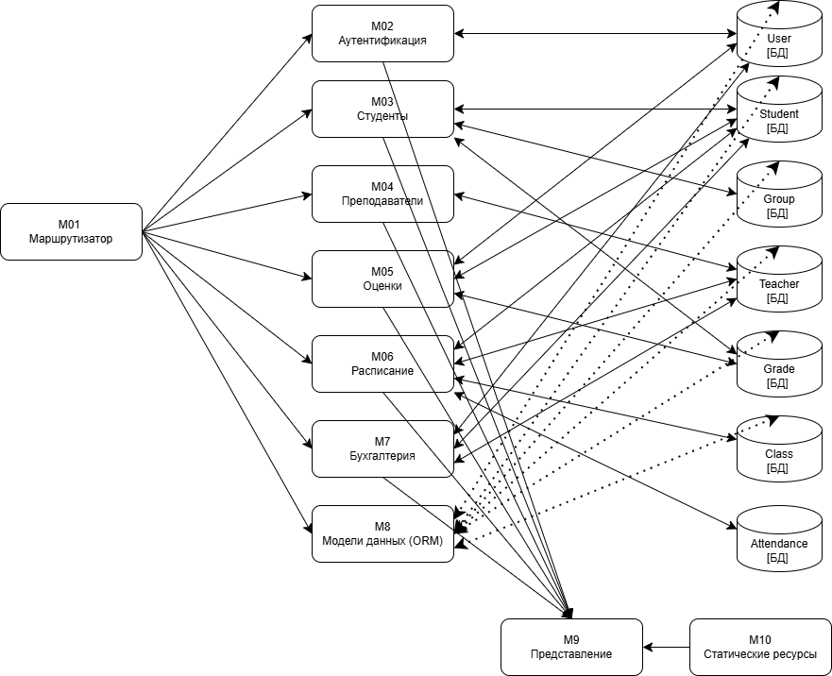

Пунктир означает, что M08 не является самостоятельным пользовательским сценарием. Это внутренний слой моделей ORM, который используют другие модули, M08 = «техническая основа системы данных», а не «экранный функционал», поэтому связь M08 - БД показана как служебная/инфраструктурная.

Схема взаимосвязи программных модулей и информационных файлов
Идентификатор | Программный модуль | Выполняемые функции
M01 Маршрутизация | app.py | Корневая маршрутизация запросов по подсистемам (authentication, students, teachers, grades, schedule, finance).
M02 Аутентификация | auth.py | Вход/выход, формирование пользовательской сессии, определение роли, контроль доступа, профиль, админ-панель.
M03 Студенты | students.py | Просмотр списка студентов, карточки студента, карточки группы, создание и редактирование студентов (по правам).
M04 Преподаватели | teachers.py | Просмотр списка и карточки преподавателя, создание/редактирование преподавателя (для администратора).
M05 Оценки | grades.py | Просмотр общего списка оценок, оценок конкретного студента, «мои оценки» для студента.
M06 Расписание | schedule.py | Просмотр общего расписания, карточки занятия, «моё расписание», вывод данных посещаемости.
M07 Бухгалтерия | finance.py | Управление финансовыми счетами, начисление оплаты за обучение, формирование отчетов по платежам.
M08 Модели данных (ORM) | models.py | Описание структуры данных предметной области и доступ к данным БД через ORM (SQLAlchemy).
M09 Представление | templates/... | Формирование экранных форм, таблиц и карточек, выдача информации пользователю.
M10 Статические ресурсы | static/css, static/js | Подключение стилей и клиентских скриптов, поддержка отображения интерфейса.

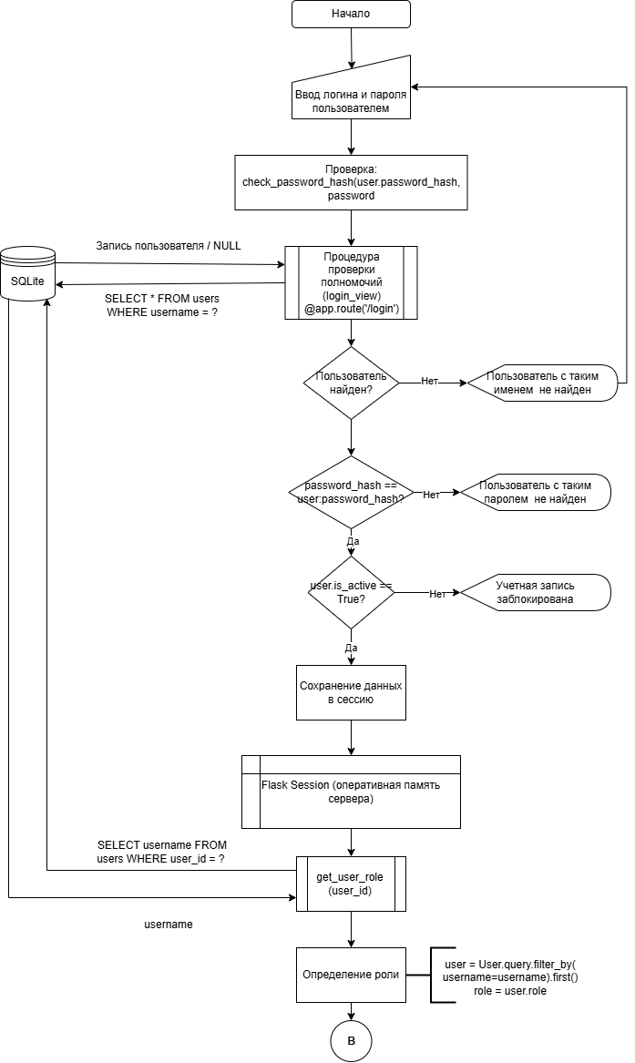
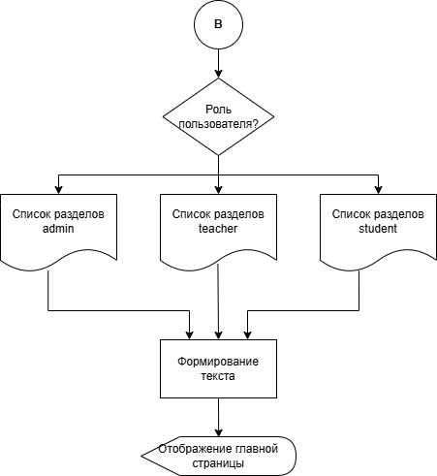

ЧАСТЬ 2. РАЗРАБОТКА ТЕХНОЛОГИЧЕСКОЙ АРХИТЕКТУРЫ ИС

2.1. Анализ системных компонентов

Технологическая архитектура ИС «Электронный деканат» построена по классической трёхуровневой клиент-серверной модели (3-tier). Клиентский уровень представлен веб-браузером, серверный - Python-приложением на фреймворке Flask, уровень данных - СУБД SQLite.

2.1.1. Архитектура инфраструктуры приложений

Компонент | Технология / продукт | Назначение
Операционная система (сервер) | Ubuntu 22.04 LTS | Серверная ОС для размещения приложения
Язык программирования | Python 3.10+ | Основной язык серверной логики
Веб-фреймворк | Flask | Маршрутизация, работа с шаблонами, сессии
СУБД | SQLite | Хранение данных, работа через ORM
ORM (Драйвер БД) | SQLAlchemy | Объектно-реляционное отображение, SQL-адаптер
Веб-сервер (разработка) | Flask Development Server | Встроенный сервер для тестирования (порт 5000)
Веб-сервер (продакшн) | Gunicorn | WSGI-сервер для обработки запросов
Клиент (браузер) | Chrome, Firefox, Edge | Отображение HTML-страниц, CSS, JavaScript
Шаблонизатор | Jinja2 | Генерация HTML на стороне сервера
Стилизация | CSS3, Bootstrap 5 | Оформление и адаптивная верстка
Хэширование паролей | Werkzeug Security | Безопасное хранение паролей (PBKDF2)
Системные компоненты ИС «Электронный деканат»
Таблица - Виды деятельности (бизнес-функции) ИС «Электронный деканат»
Функция управления | Код задачи | Наименование задачи | Назначение задачи | Исходная / выходная информация | Входная информация
Аутентификация и авторизация | 0101 | Идентификация и аутентификация пользователя | Проверка пароля (PBKDF2/Werkzeug), допуск в систему | Результат сессии (user_id, role) | Логин, пароль из формы
Аутентификация и авторизация | 0102 | Определение роли пользователя | Извлечение роли из модели User через ORM | Роль (admin/teacher/student/accountant) | Объект user из БД
Аутентификация и авторизация | 0103 | Проверка прав доступа (ACL) | Декораторы доступа (например, @login_required) | Разрешение или редирект (403 Forbidden) | Роль текущего пользователя
Аутентификация и авторизация | 0104 | Завершение сеанса (выход) | Очистка сессии request.session.flush(), перенаправление на страницу входа | Сообщение «Вы успешно вышли из системы» | Текущая сессия пользователя
Управление студентами | 0201 | Просмотр списка студентов | Вывод списка студентов через SQLAlchemy | Список студентов (students.html) | Таблица students
Управление студентами | 0202 | Создание записи студента | Добавление студента в SQLite | Запись в students, сообщение об успехе | ФИО, группа, контактные данные
Управление студентами | 0203 | Редактирование данных студента | Изменение существующей записи студента | Обновлённая запись в таблице students | Текущие данные студента (по student_id), новые значения полей
Управление студентами | 0204 | Удаление студента | Удаление записи студента из базы данных с подтверждением | Удалённая запись, сообщение «Студент удалён» | student_id удаляемого студента
Управление преподавателями | 0301 | Просмотр списка преподавателей | Вывод преподавателей и их нагрузок | Список (teachers.html) | Таблица teachers
Управление преподавателями | 0302 | Создание записи преподавателя | Добавление нового преподавателя в базу данных | Новая запись в таблице teachers | ФИО, email, телефон, учёная степень, звание, кафедра, должность, дата трудоустройства
Управление преподавателями | 0303 | Редактирование данных преподавателя | Изменение существующей записи преподавателя | Обновлённая запись в таблице teachers | Текущие данные преподавателя (по teacher_id), новые значения полей
Управление оценками | 0401 | Просмотр всех оценок | Журнал успеваемости | Отображение оценок по предметам | Страница оценок (grades.html)
Управление оценками | 0402 | Просмотр своих оценок | Вывод оценок текущего студента (только student) | Персональная ведомость оценок (my_grades.html) | Таблица grades, session['user_id']
Управление оценками | 0403 | Выставление оценки | Создание новой записи оценки за предмет для студента | Новая запись в таблице grades, сообщение «Оценка выставлена» | student_id, subject_id, значение оценки, дата, тип контроля
Управление расписанием | 0501 | Просмотр расписания (общее) | Вывод занятий по группам | Расписание (schedule.html) | Вывод занятий по группам
Управление расписанием | 0502 | Просмотр своего расписания | Вывод расписания для группы текущего студента (student) | Персональное расписание (my_schedule.html) | Таблица schedule, группа текущего студента
Администрирование системы | 0601 | Управление пользователями | Вывод списка всех учетных записей (админ-панель) | Список пользователей (users.html) | Таблица user
Администрирование системы | 0602 | Блокировка / разблокировка пользователя | Изменение поля is_active для управления доступом | Обновлённый статус пользователя | user_id, текущее значение is_active
Администрирование системы | 0603 | Создание тестовых пользователей | Management-команда create_test_users: создание admin, teacher, student с хэшами паролей | 3 записи в таблице users с предустановленными ролями | Параметры: username, email, password, salt
Администрирование системы | 0604 | Создание тестовых данных | Management-команда create_test_data: создание программ, кафедр, групп, студентов, преподавателей | Записи в таблицах programs, departments, groups, students, teachers | Предустановленные данные в коде команды
Администрирование | 0605 | Смена статуса пользователя | Изменение доступа (активен/заблокирован) | Обновленный статус в БД | user_id, поле is_active
Бухгалтерия | 0701 | Просмотр платежей | Вывод реестра финансовых операций студентов | Список платежей (finance.html) | Таблица payments
Бухгалтерия | 0702 | Начисление оплаты | Создание записи о поступлении средств в БД | Запись в payments, обновление баланса | student_id, сумма, дата
Бухгалтерия | 0703 | Отчетность | Формирование сводки о задолженностях | Отчет (finance_report.html) | Данные из таблиц payments, students

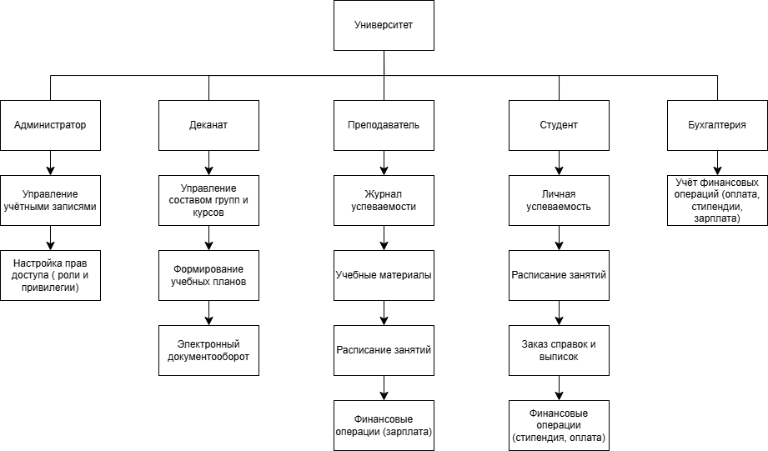
Схема общей организационной структуры управления предприятием

2.1.2. Сетевая архитектура
Взаимодействие между клиентом и сервером осуществляется по протоколу HTTP. В режиме разработки приложение запускается на встроенном сервере Flask (адрес 127.0.0.1, порт 5000). В среде эксплуатации (продакшн) архитектура предусматривает использование WSGI-сервера Gunicorn, работающего в связке с обратным прокси-сервером Nginx, который осуществляет обработку входящих запросов и обслуживание статических файлов.

2.1.3. Архитектура хранения
Все данные системы хранятся в реляционной СУБД SQLite (файл базы данных dekanat.db). Взаимодействие с базой данных реализовано через слой SQLAlchemy ORM, что обеспечивает объектно-ориентированный подход к работе с данными. Структура БД включает таблицы, отражающие предметную область: user (авторизация, роли), student, teacher, subject, grade, schedule, а также специализированную таблицу payment, предназначенную для учета финансовых операций модуля бухгалтерии.

2.1.4. Архитектура безопасности
Безопасность ИС «Электронный деканат» обеспечивается на нескольких уровнях:
- Аутентификация: Хэширование паролей пользователей выполняется с помощью алгоритма PBKDF2 (библиотека werkzeug.security), что исключает возможность их хранения в открытом виде и обеспечивает защиту от перебора.
- Авторизация: Разграничение прав доступа реализовано через кастомные декораторы (@role_required), ограничивающие выполнение методов контроллеров на основе роли текущего пользователя.
— Ролевое управление: Статическое разделение обязанностей между субъектами системы (роли: admin, teacher, student, accountant).
- Управление сессиями: Использование защищенных cookie-сессий Flask, обеспечивающих хранение идентификатора пользователя (user_id) и его роли на стороне клиента с криптографической подписью.
- Защита данных: Использование встроенных механизмов защиты от CSRF-атак (библиотека Flask-WTF) и использование параметризованных запросов SQLAlchemy, что исключает риск возникновения SQL-инъекций.

2.2. Структура технического обеспечения

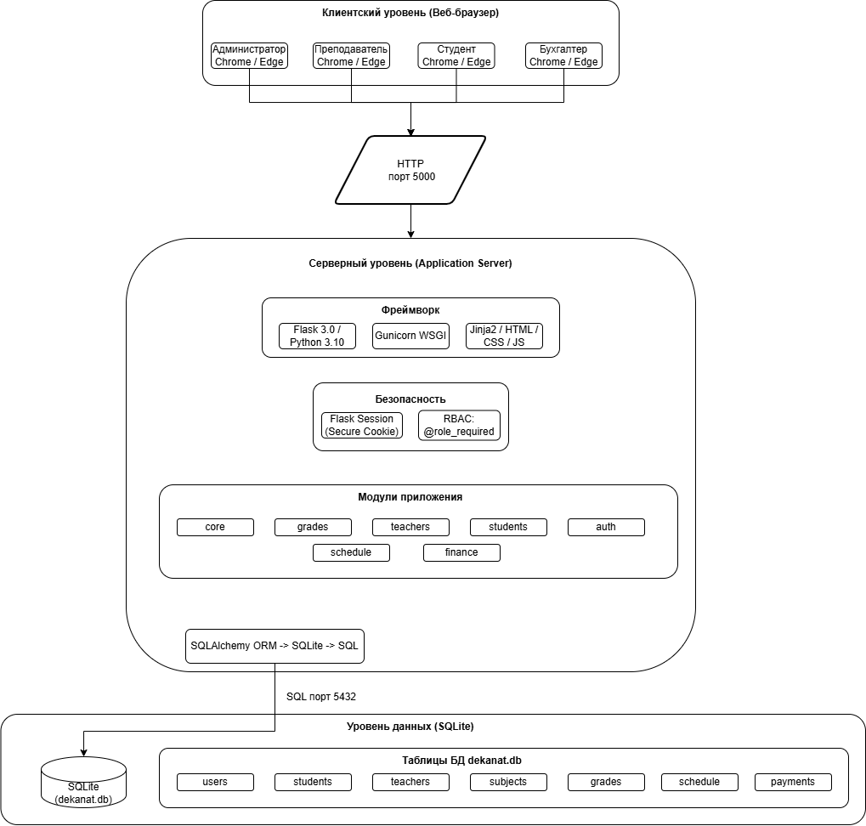

Сердцем информационного обеспечения системы является сервер приложений Flask, который выполняет функции обработки HTTP-запросов, рендеринга шаблонов через движок Jinja2, управления сессиями и взаимодействия с СУБД через SQLAlchemy ORM. Клиенты подключаются через веб-браузер по протоколу HTTP (порт 5000 в режиме разработки). Связь с базой данных SQLite осуществляется напрямую через файловое подключение к dekanat.db, что обеспечивает высокую скорость работы и простоту развертывания системы.

2.3. Концептуальное представление архитектуры
С концептуальной точки зрения ИС «Электронный деканат» представляет собой веб-приложение, к которому обращаются четыре типа пользователей (администратор, преподаватель, студент, бухгалтер) через веб-браузер. Система обрабатывает комплексные данные об учебном процессе: пользователи, академические группы, преподавательский состав, успеваемость, расписание, а также финансовые показатели (реестр оплат). Все данные централизованно хранятся в реляционной СУБД SQLite.

2.4. Логическое представление архитектуры
Логическое представление отражает семь функциональных модулей приложения, реализованных на базе фреймворка Flask:
- core: базовые модели и конфигурация системы;
- authentication: аутентификация, авторизация и управление сессиями;
- students: учет личных данных и академических групп;
- teachers: управление преподавательским составом;
- grades: журнал успеваемости;
- schedule: расписание занятий;
- finance: специализированный модуль для учета финансовых операций и начисления оплат.
Каждый модуль структурирован по принципу разделения ответственности: слои моделей (models.py), логики контроллеров (routes.py), маршрутизации (декораторы путей) и представления (templates/).
2.5. Физическое представление архитектуры
Физическое представление: приложение развёрнуто на локальном сервере (localhost) с использованием Python 3.10+ и фреймворка Flask. Хранение данных организовано в файле dekanat.db (SQLite). В продакшн-конфигурации архитектура предполагает размещение на Linux-сервере (Ubuntu) под управлением WSGI-сервера Gunicorn в связке с обратным прокси-сервером Nginx, что обеспечивает стабильную обработку запросов и защиту статических файлов.

